单 光 子 计 数
【原理】
单光子计数方法利用弱光照射下光电倍增管输出电流信号自然离散化的特征,采用了脉冲高度甄别技术和数字计数技术.专门用来检测极微弱光的信息.
光子计数器由光电倍增管,放大器,甄别器,计数器组成.
1 光电倍增管
其作用是将光信号转化为电信号,每接收一个光子,就会在倍增管中产生一个电脉冲.对光电计数器中的观点倍增管的主要要求有:光谱响应适合于所用的工作波段;暗电流要小(它决定馆子的探测灵敏度);相应速度快,后续脉冲效应小及光阴极稳定性高.
2 放大器
放大器的功能是把光电倍增管阳极回路输出的光电子脉冲和其它的噪声脉冲线性放大,因而放大器的设计要有利于光电子脉冲的形成和传输.对放大器的主要要求有:有一定的增益;上升时间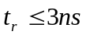 ,即放大器的通频带宽达100MHz;有较宽的线性动态范围及噪声系数要低.一般的脉冲高度甄别电平在几十毫伏到几伏内连续可调,所以要求放大器的增益大于100倍即可.放大器与光电倍增管的连线应尽量短,以减小分部电容,有利于光电脉冲的形成与传输.
3 脉冲高度甄别器
脉冲高度甄别器的功能是鉴别输出光电子脉冲,弃除光电倍增管的热发射噪声脉冲.在甄别器内设有两个连续可调的参考电压,形成一个窗口,讲大于高压的电脉冲和低于低压的脉冲都去除掉.只有大小在两个电压之间的脉冲才能是甄别器激发一个脉冲.这样就弃除了大量的噪声脉冲,和宇宙射线形成的脉冲,从而大大提高了信噪比.
对甄别器的要求:甄别电平稳定,以减小长时间计数的误差;灵敏度较高,这样可以降低放大器的增益要求;要游尽可能小的时间滞后,以使数据数据收集时间较短;死时间小,建立时间短,脉冲对分辨率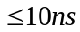,以包乘一个个脉冲信号能倍分辨开来,不致因重叠造成漏计.
4 计数器
计数器的抓哟功能是在规定的测量时间间隔内把甄别器输出的标准脉冲累计和显示.为满足高速计数率及尽量减小测量误差的需要,要求计数器的计数速达到100MHz.但由于光子计数器常用于弱冠测量,其信号计数率极低,故选用计数速率低于10MHz的定标器也可以满足要求.
5 暗计数
实际上,光电倍增管的光阴极和各倍增极还有热电子发射,即在没有入射光时,还有暗计数.虽然可以用见地管子的工作温度,选用小面积光阴极以及选择最佳的甄别电平等使按计数率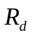降到最小,但相对于极微弱的光信号,仍是一个不可护士的噪声来源.
6
【实验内容及实验数据】
- 保持ULD-LLD=0.15, 入射光功率 P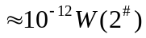
测出不同的LLD下脉冲计数率 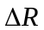的值.并做出曲线.

LLD |  | LLD |  | LLD |  | LLD |  | LLD
0 | 102501.2 | 0.35 | 137067.7 | 0.8 | 129928.3 | 1.5 | 82831.9 | 3 | 10975.9
0.05 | 120119.9 | 0.4 | 144647.2 | 0.9 | 128181.9 | 1.6 | 74497.1 | 3.5 | 4944.1
0.1 | 127368.7 | 0.45 | 130583.5 | 1 | 123587.7 | 1.7 | 66191.9 | 4 | 1878.1
0.15 | 117055 | 0.5 | 145759.4 | 1.1 | 113993.4 | 1.8 | 58074.6 | 4.5 | 758.1
0.2 | 107904.7 | 0.55 | 134236.1 | 1.2 | 108762.7 | 1.9 | 52406.9 | 5 | 383
0.25 | 128704.7 | 0.6 | 127470.1 | 1.3 | 100923.1 | 2 | 44891.4 | 5.5 | 234
0.3 | 133813.6 | 0.7 | 129382.5 | 1.4 | 92070 | 2.5 | 21975.7 | 6 | 143.6

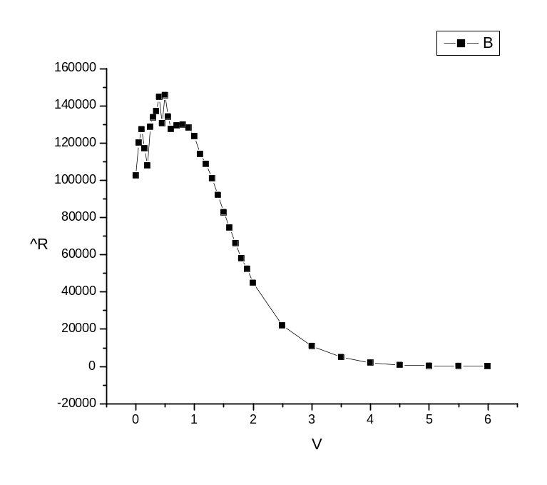
- 测量暗计数率和光计数率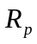随热敏电阻的电流r的变化.
打开制冷电流,通冷却水.
LLD=0.10 ULD=6.00 入射光功率P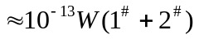
r |  | 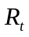 |  | r
3.9 | 1938.8 | 12867.3 | 10898.5 | 5.1 | 318.3 | 12081.6 | 11763.3
4.1 | 1386.5 | 12541.8 | 11155.3 | 5.3 | 235.5 | 12073.6 | 11838.1
4.3 | 1040.3 | 12292.8 | 11252.5 | 5.5 | 194.2 | 12425.4 | 12231.2
4.5 | 686.4 | 11998.4 | 11312 | 5.7 | 154.7 | 12138.2 | 11983.5
4.7 | 537.1 | 12332.6 | 11795.5 | 5.9 | 128.2 | 11971 | 11842.8
4.9 | 390.7 | 12144 | 11753.3 | 6.1 | 102 | 12027.1 | 11925.1
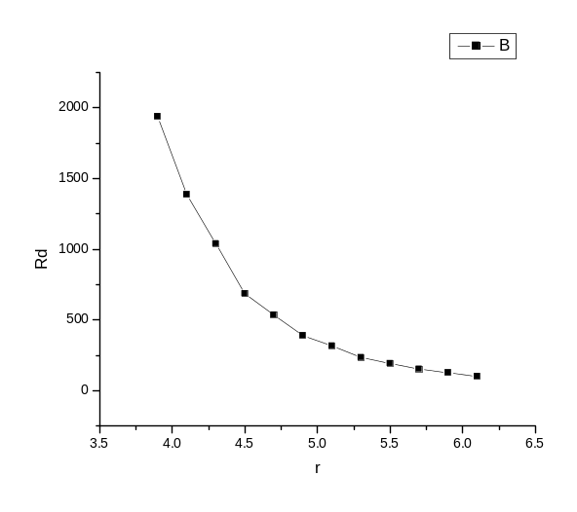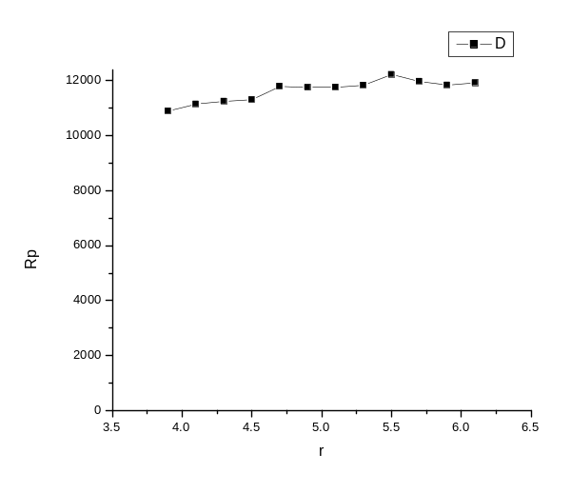3. 测量三种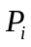和三种时间的,计算接收光功率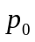并计算SNR
LLD=0.10 ULD=6.00 入射光功率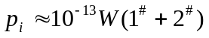
1s | 10s | 100s | 10s | 1s | 10s | 100s | 10s
12343 | 12350.5 | 12411.41 | 81.1 | 12341 | 12307.5 | 12431.45 | 80.1
12504 | 12241.7 | 12391.96 | 75.2 | 12576 | 12327 | 12433.65 | 79.4
12508 | 12256.7 | 12380.98 | 78.4 | 12430 | 12277.3 | 12431.91 | 82.2
12337 | 12258.8 | 12402.16 | 79.9 | 12288 | 12268.3 | 12389.65 | 82.6
12134 | 12303.8 | 12390.59 | 83.1 | 12273 | 12330.3 | 12390.31 | 76.2

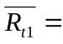12373.4 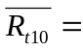12292.12 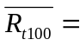12405.41 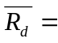79.82
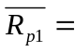12293.58 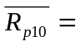12212.23 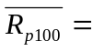12325.59 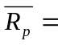12277.13
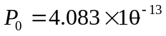 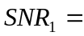110.16 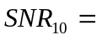347.20 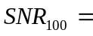1105.90

输入光功率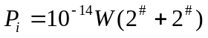
1s | 10s | 100s | 10s | 1s | 10s | 100s | 10s
1878 | 1847.4 | 1847.56 | 67.7 | 1788 | 1877.5 | 1864.63 | 66.6
1888 | 1843.1 | 1858.82 | 69.8 | 1877 | 1841.3 | 1855.64 | 66.8
1915 | 1908.6 | 1859.87 | 73.2 | 1851 | 1837.6 | 1848.93 | 64.6
1801 | 1845.6 | 1858.86 | 67.3 | 1916 | 1857.4 | 1849.71 | 76.8
1824 | 1874 | 1855.26 | 61.8 | 1837 | 1890.2 | 1863.02 | 68.5

1857.5 1862.27 1856.23 68.31
1789.19 1793.96 1787.92 1790.36
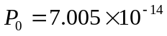 40.77 129.11 407.55
输入光功率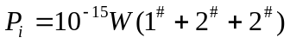
1s | 10s | 100s | 10s | 1s | 10s | 100s | 10s
181 | 169 | 170.36 | 63.1 | 158 | 171.1 | 168.23 | 58.2
169 | 174.2 | 173.59 | 66.4 | 148 | 179.7 | 170.23 | 56.4
184 | 171.1 | 170.18 | 59.9 | 180 | 171.6 | 169.29 | 60
159 | 159.6 | 167.78 | 63.5 | 176 | 162.2 | 169.81 | 66
145 | 167.2 | 171.68 | 67.1 | 166 | 165.3 | 166.84 | 63.6
166.6 169.1 169.799 62.42
104.18 106.68 107.379 106.08
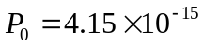 6.88 22.17 70.46
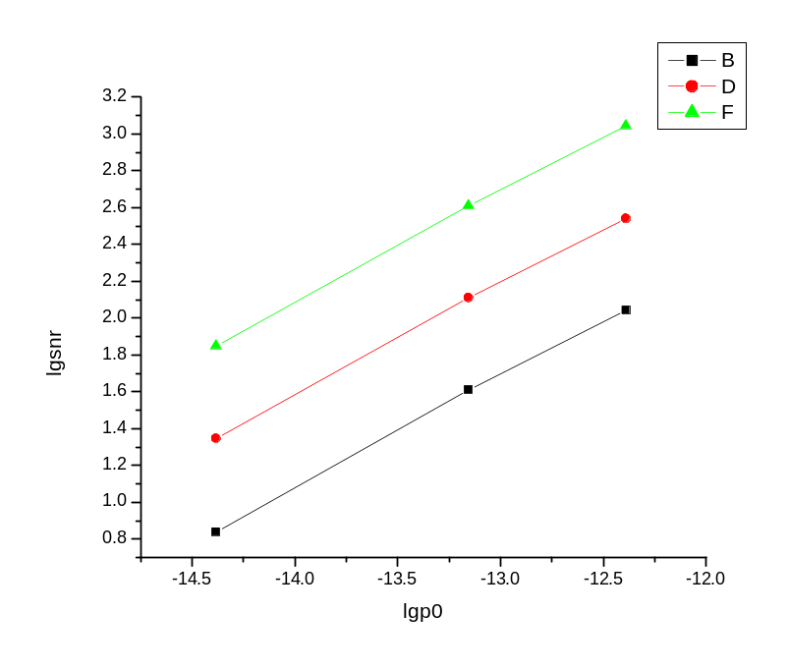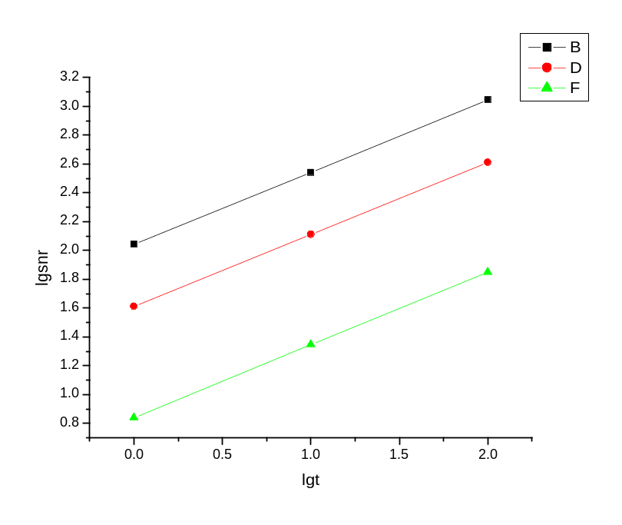
4 研究接收光功率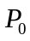和入射光功率的对应结果。

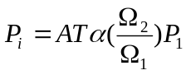
 | 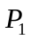
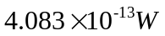 | 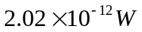
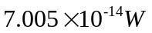 | 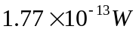
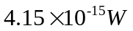 | 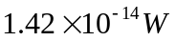

09904036
王强

